Task 1. Simple script

Prerequisites:

Manually test site’s workability

Description:

Create simple script to open Home page, open Contacts.

Number of users: up to 10

User role: anonymous

Goals:

* Check availability of the site from the load tool
* Make sure the site is configured for multiuser mode
* Setup basic metrics and make sure they can be collected
* Setup ramp-up mode in the scenario

1 Сайт доступний, з JMeter працює, метрики збираються(не знаю як на перший пункт відповісти😊).

2 Було проведене тестування на 10 юзерах, отже, multiuser mode налаштований.

3 Для збору параметрів відклику сайту було налаштовано також налаштовані метрики для збору інформації з комп’ютера(CPU, RAM, NETWORK) параметри.

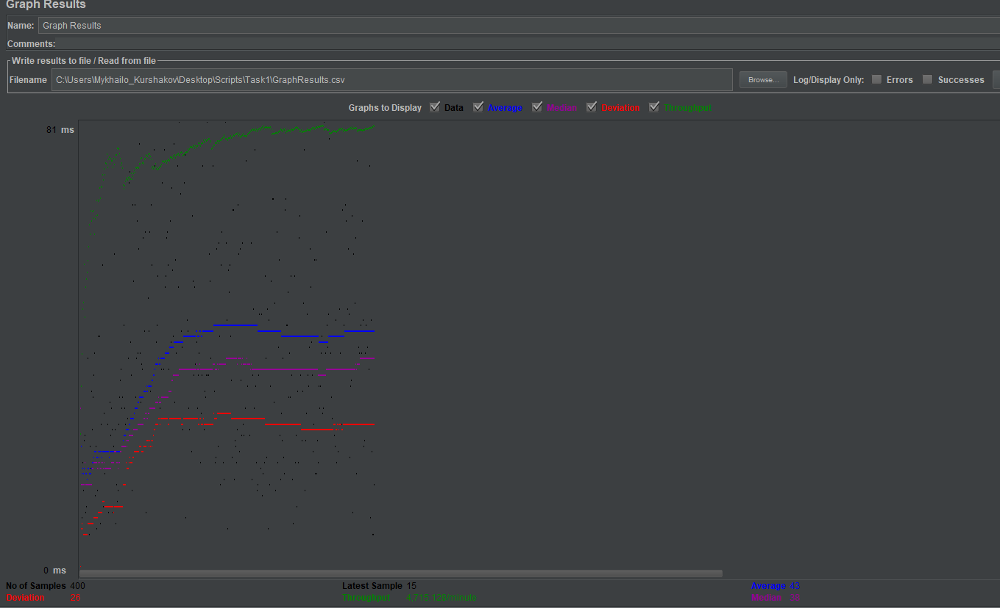

Приклад графічних результатів, хоч і пропускна можливість гарна(зелене), проте якщо звернути увагу на середнє і дисперсію, то бачимо, що розкид результатів доволі великий, що і підтверджує Summary Report.

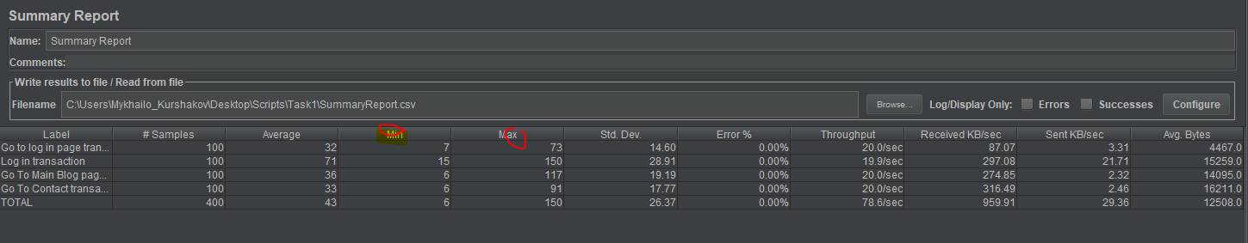

4 Runp-up був встановлений 5 секунд, що і показує цей графік(зелений), навантаження почало збільшуватись потім були провали(юзери завершували роботу і пропускна спроможність зменшувалась)



Task 2.

Prerequisites:

Using Admin user create Editor user and assign him appropriate permissions.

Description:

Create the script and the scenario to generate test data (posts) with any text (like Loren ipsum…) of random length between 50 and 1000 characters.

The number of the posts should be parametrized and consist at least 3 values:

100, 1000, 2000

For 100 posts dates should be set from the list of particulate dates which will be used in following regular tests (at least 10 values). For other posts dates can be generated randomly within particular range.

Also, get measured time for generation 100 posts, and is possible for 1000 and 2000 posts.

Number of users: up to 2

User role: editor

Goals:

* Get data generator
* Script login procedure
* Get experience of test data preparation
* Get estimated time needed for data generation

1 Розроблений генератор даних.

2 Час розробки такого генератора доволі довгий, бо, по-перше, потрібно зрозуміти як саме його створити(які запити потрібні). По-друге, логіку створення і використання, для різних тестів можуть бути різні дані(місяці, роки). Потрібно враховувати ризики при розробці тест плану( особливості того, що система може відмовити або не захотіти створбвати дані) тому доведеться закладувати час на такого роду ризики.

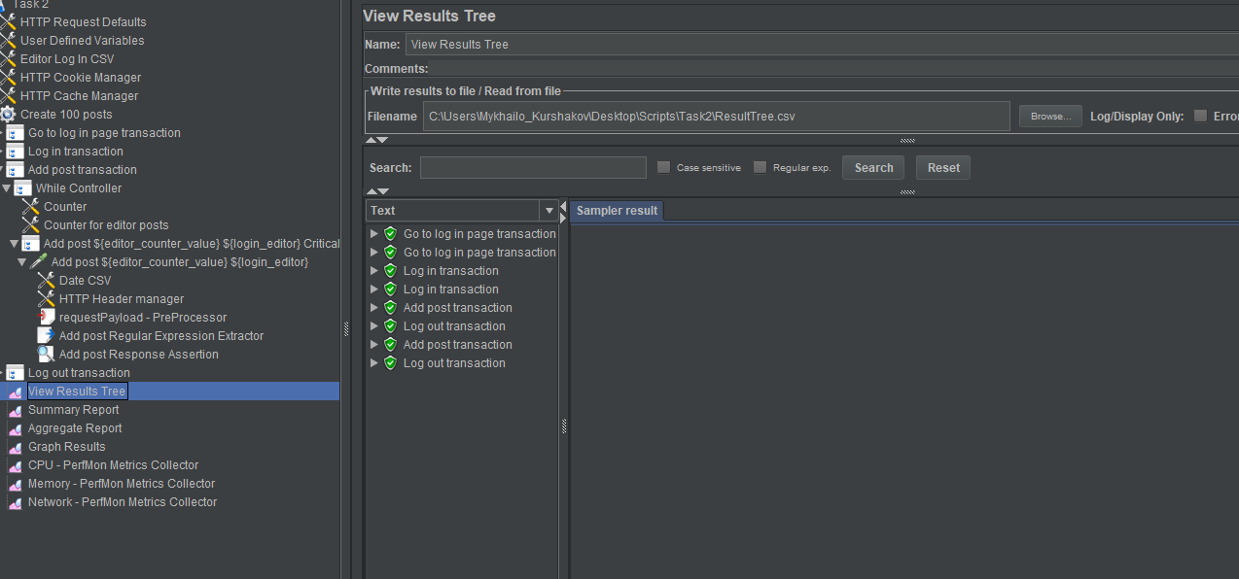

Task 3.

Prerequisites:

Generated 100 posts.

Description:

Implement Anonymous user scenario (see Main script, Anonymous script, Open post script algorithms).

* Perform Smoke testing.
* Perform Capacity testing.
* Document results.

The number of the posts: 100

For search transactions use the list of particular dates (see description Task 2).

User role: anonymous

Goals:

* Design anonymous script and scenario
* Get first documented results of Capacity testing

Perform Smoke testing.

Так як це smoke я вирішив перевірити лише те, що запити проходять нормально, не має крашу системи.

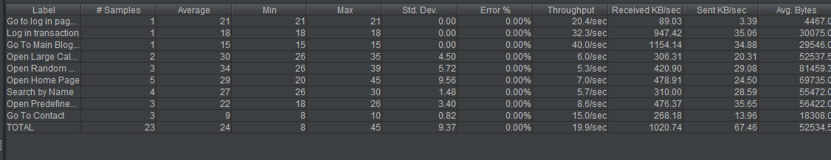

Дані виявились більш ніж ідеальні, максимальне і мінімальне значення близькі, середнє цих даних можна взяти за еталон

Anonimus sript – 20 раз

Кростивач -1

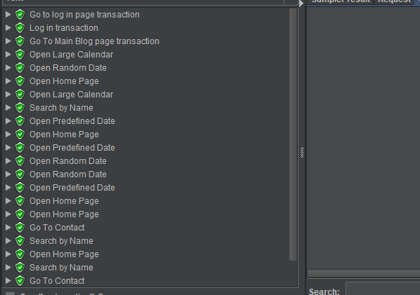

Perform Capacity testing.

При заданих параметрах система веде себе згідно з очікуваннями розкид максимального і мінімального значення не сильно відрізняється окрім пари запитів.

Anonimus sript – 50 раз

Користувач-1

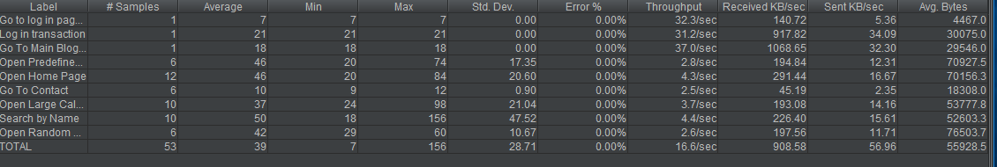

Дані вийвились більше ніж цікаві. Якщо розглядати першу транзакцію, значення менше в 3 рази ніж для smoke. Можливо було додаткове навантаження із-за кількості вкладок в хромі. Проте час проходження коливається в межах норми, кількість помилок 0%.

Anonimus sript – 100 раз

Користувачі -3

Rump-up- 15 s.

Вже можна побачити суттєву різницю в данних, це показує дисперсія(червона), проте дані для 90% транзакцій ще в межах норми і помилки відсутні.

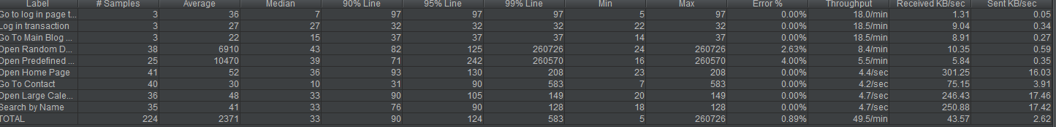

(кількість транзакцій 224, бо було 4:30 і була догадка, що зависло, проте потім виявилось, що ні, все ж час деяких транзакцій таки перевищує допустимі границі)

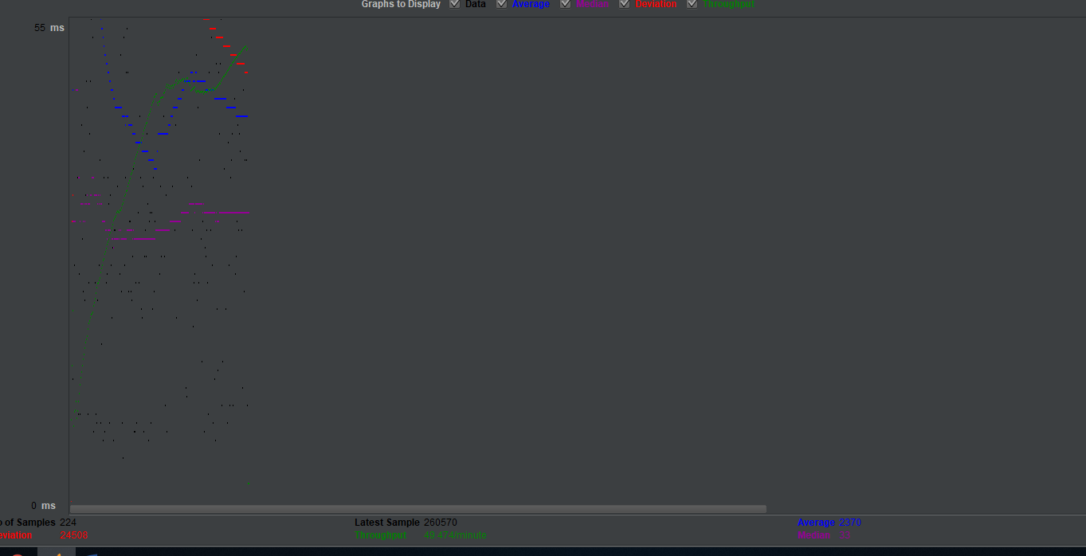

Як бачимо диспесія велика, в звіті бачимо цифри, таке навантаження можна визначити як таке при якому система вже починає вести себе зі збоями.



